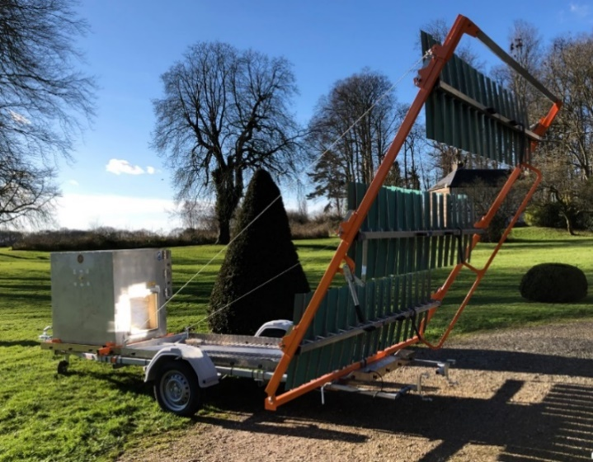

Formulaire AVANT-PROJET
solarpreneur.se
Saint Jouin-Bruneval

Vous

Réponses détaillées SVP
Prénom et Nom
Adresse postale
Adresse email
Téléphone
Expérience professionnelle, expérience de l’entreprenariat
Déjà vu une Lytefire ?
(avec qui ? où ? quand ?)
Autres informations utiles

Projet
Réponses détaillées SVP
Description du projet
en 2 ou 3 phrases
Business plan envisagé (investissements, recettes, charges) ? à joindre si possible
Délai envisagé pour démarrer l’activité et commencer à produire ?
Autres informations utiles

Marché visé / vente / distribution
Réponses détaillées SVP
Gamme de produits envisagée
Positionnement par rapport à la concurrence
Identité et marketing web envisagés
Mode(s) de distribution envisagé(s)
Aide extérieure pour l’étiquetage des produits ?
Prise de renseignements auprès des mairies si vente sur des marchés locaux
Autres informations utiles

Pédagogie et autonomie énergétique
Réponses détaillées SVP
Thématiques pédagogiques envisagées
Mise en valeur de l’autonomie énergétique du lieu
Ressources envisagées pour l’activité pédagogique
Autres informations utiles

Aménagement du terrain / local / organisation
Réponses détaillées SVP
Aménagement prévu sur le terrain
Aménagement prévu pour le local
Prise en compte des exigences hygiène alimentaire
Véhicule envisagé (suffisant si L5 sur remorque ?)
Autres informations utiles

Approvisionnement / production / stockage
Réponses détaillées SVP
Mode d’approvisionnement et fournisseurs envisagés
Volumes de production envisagés par mois
Temps envisagé pour la production
Mode et surface de stockage envisagés pour les matières premières et les produits finis
Autres informations utiles

Administratif
Réponses détaillées SVP
Statut envisagé pour l’activité
Délai envisagé pour l’enregistrement de la société
Assurances envisagées
Organisation envisagée pour la comptabilité
Autres informations utiles

Financement
Réponses détaillées SVP
Type(s) de financement envisagé(s)
Délai envisagé pour l’obtention des fonds
Autres informations utiles

